Отчет о проделанной работе МБУ ДК «Восток»
за период с 12 октября по 18 октября 2020 года

17 октября под гимн «Приморье за спорт», в 9-00 на городской площади прошла «Зарядка чемпионов». Мероприятие посетило около 50-ти человек. Первую часть зарядки - разминку провела Светлана Добровольская, волонтер, рукаводитель кружка физической культуры «Высшей народной школы». Вторую часть зарядки провел Павел Дягель, чемпион Всеросийского турнира по рукопашному бою «Солдаты России», чемпион краевого совета «ДИНАМО» по рукопашному бою, чемпион Приморского края по греппилингу, председатель правления «К/Е ПЕРЕСВЕТ», рукаводитель федерации СБЕ ММА г. Дальнереченска.
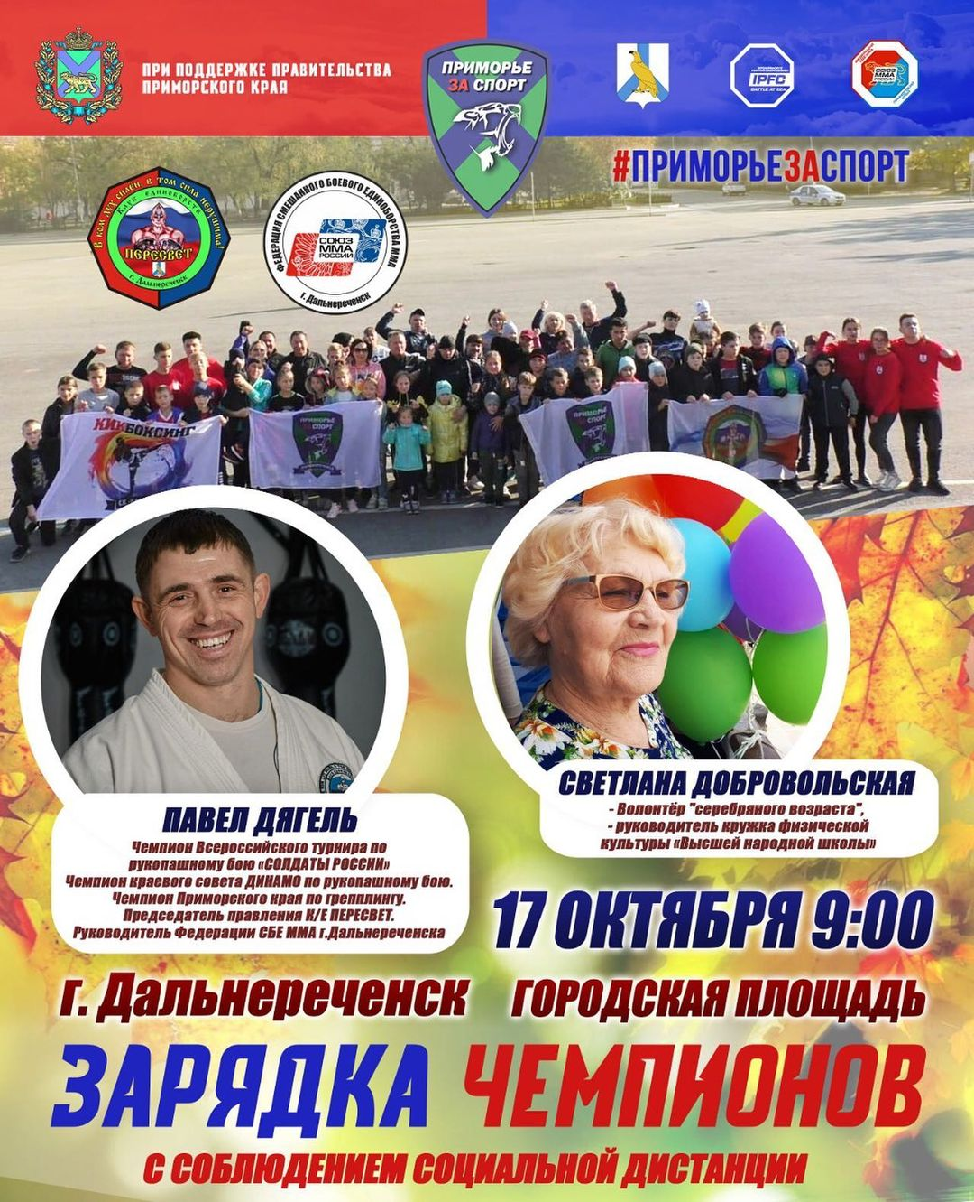

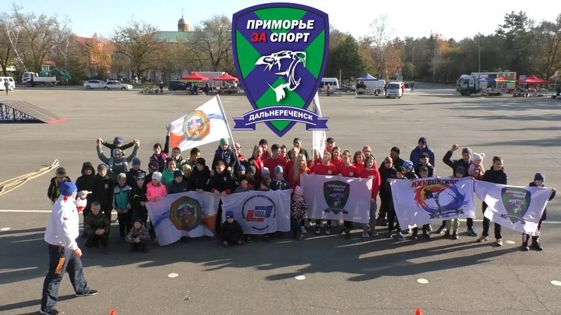
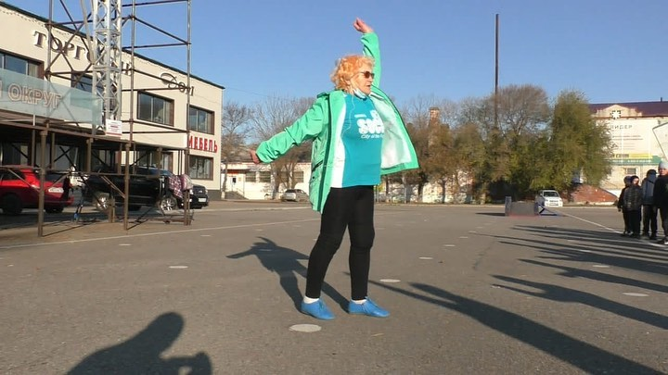

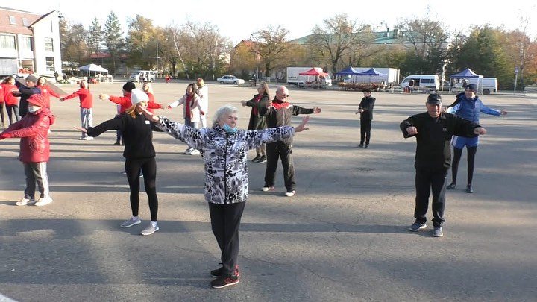

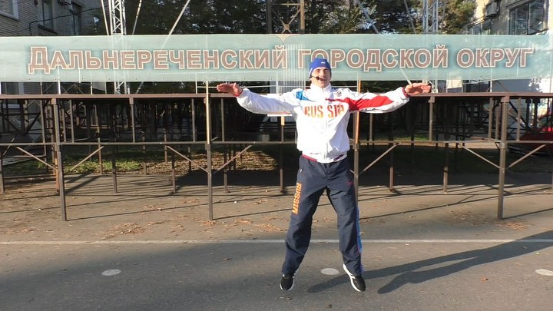
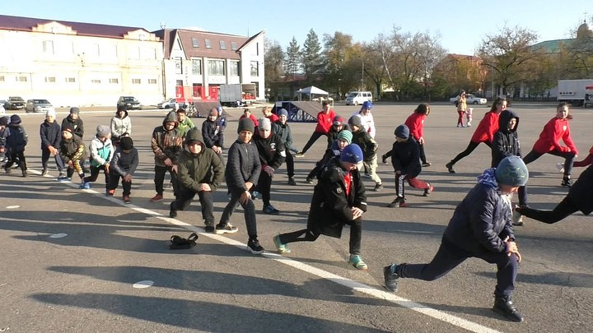

18 октяря в центре Владивостока, на Спортивной набережной, каждый год отмечают день образования Приморского края. Официально этот праздник появился в календаре в 1995 году, когда был принят и обнародован действующий Устав региона.
25 октября приобрел знаменательный оттенок задолго до 1995 года. В этот день в 1922 году Приморье было освобождено от интервентов. Во Владивосток вошли части народно-революционной армии Дальневосточной республики, положив конец почти пятилетней интервенции и братоубийственной гражданской войне на Дальнем Востоке.
На октябрь приходится еще одна важная для Приморья дата - 20 октября. В этот день в 1938 году Приморский край в результате подписания указа Президиума Верховного Совета СССР «О разделении Дальневосточного края на Хабаровский и Приморский край» получил свое современное название и обрел нынешний административно-территориальный статус. Поэтому решением законодательного собрания Приморья дата празднования Дня Приморского края была перенесена на 20 октября. Для жителей выступили артисты и краевые коллективы. В этом мероприятии приняли участие коллективы и солисты МБУ ДК «Восток».
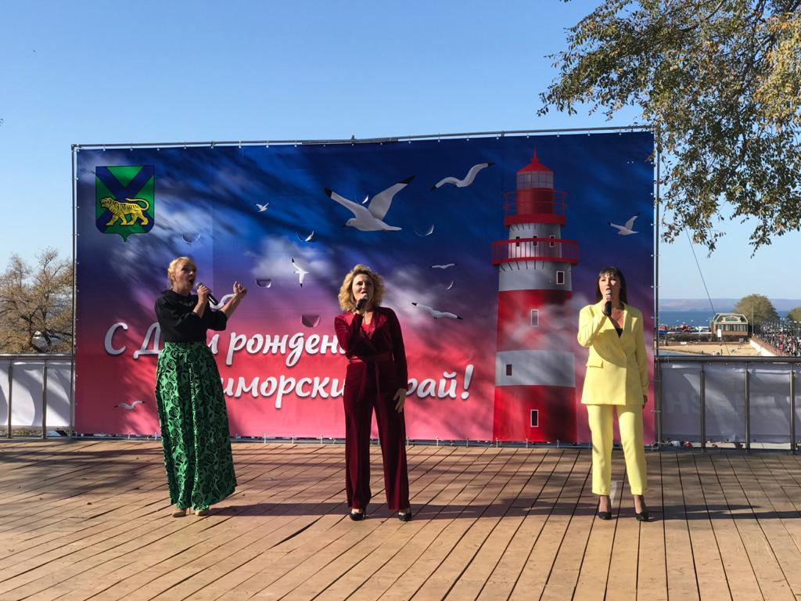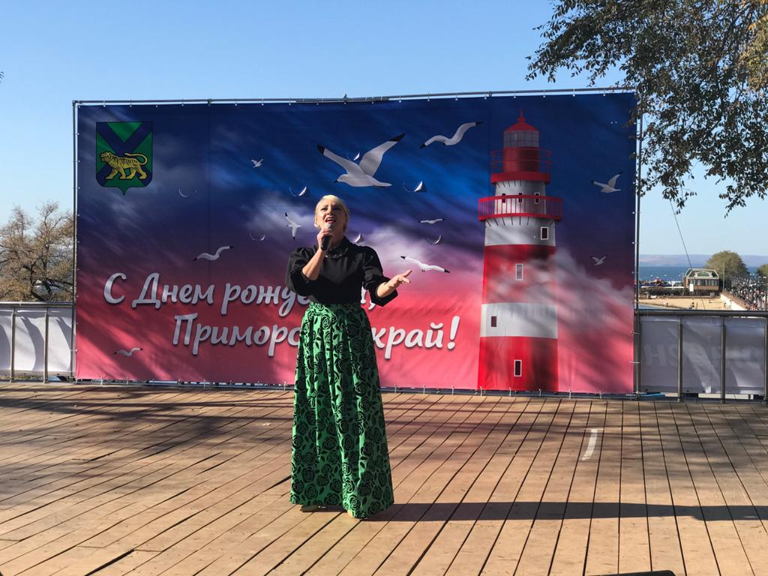
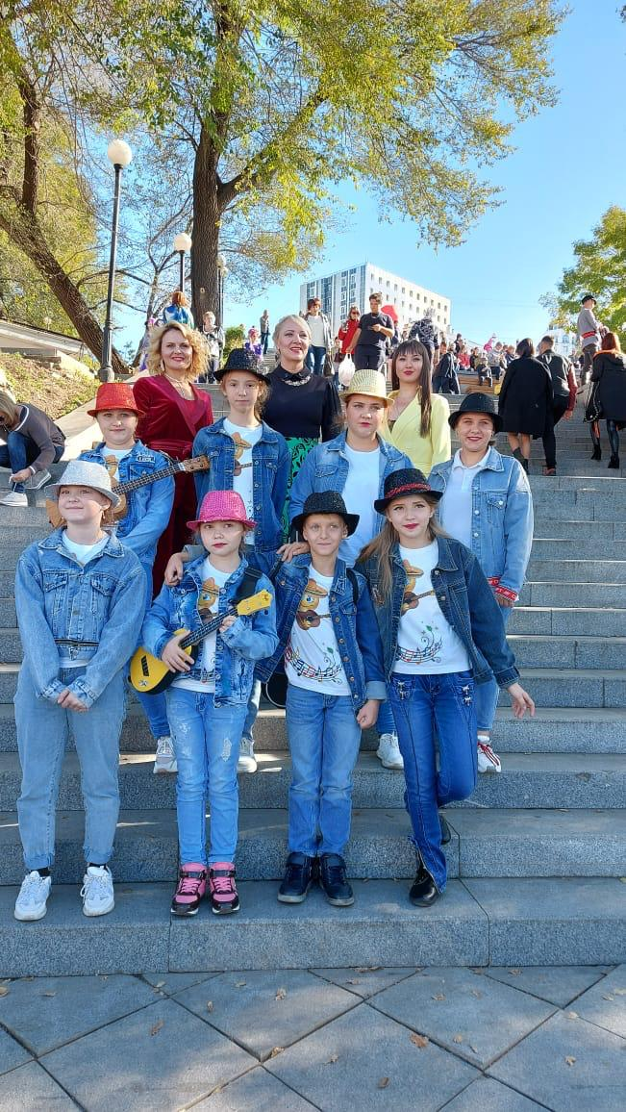
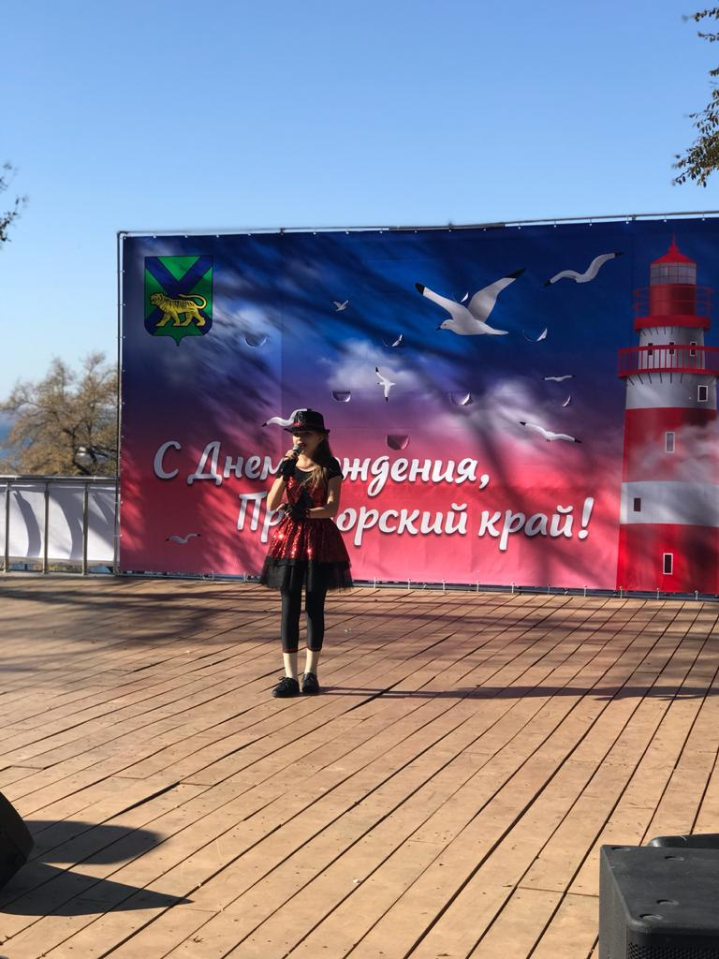
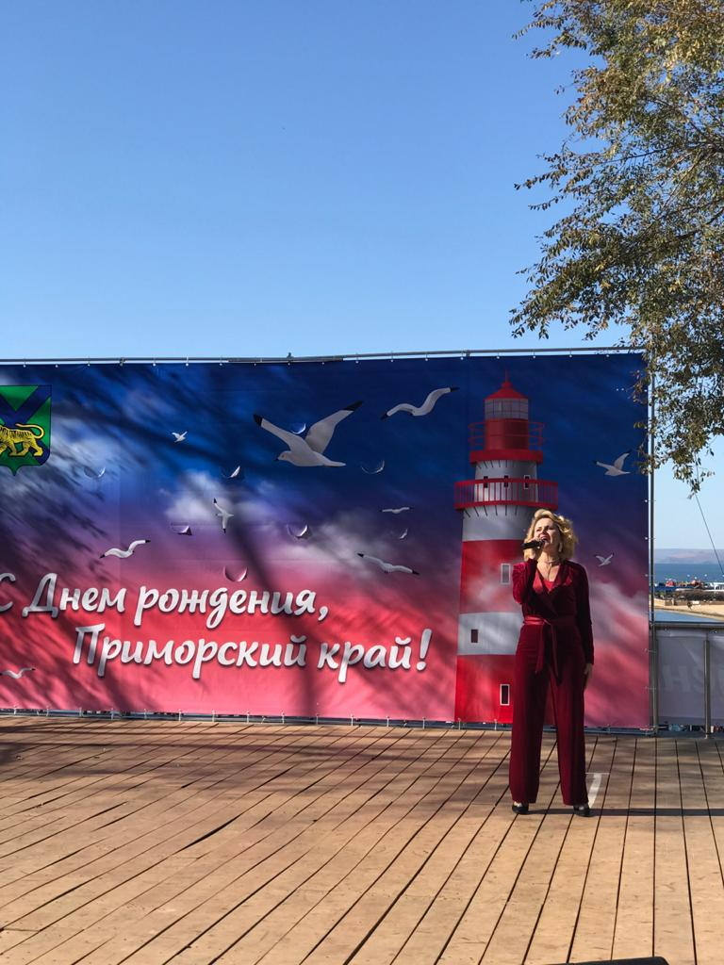
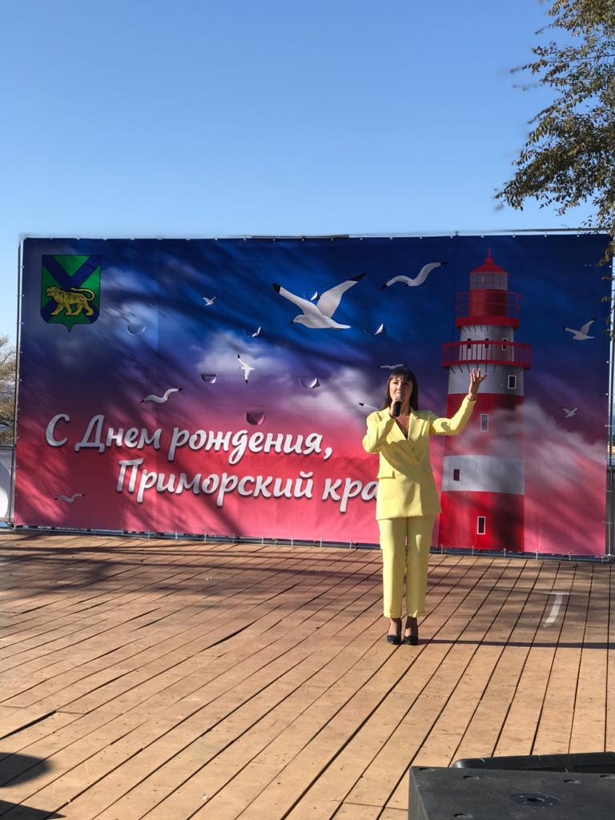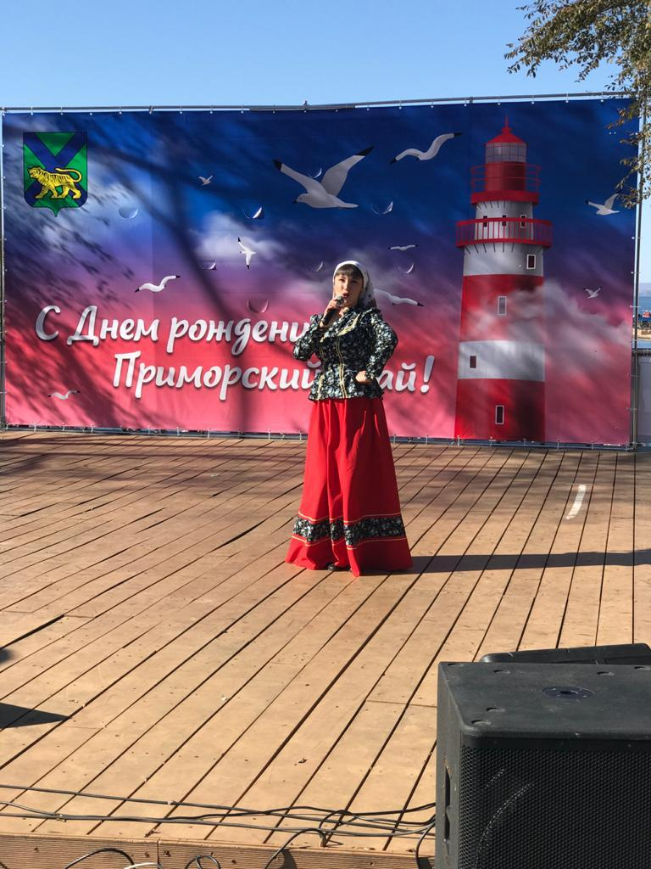
Отчет о проделанной работе клуба «Космос» с. Грушевое

14.10.2020 года сотрудниками клуба была проведена онлайн викторина - «Давайте поиграем».
Познавательные развлечения, замечательный способ развить эрудицию, улучшить логическое мышление. Игры - викторины развивают интеллект, воспитывают любознательность, а играть в них всегда интересно и детям, и взрослым.
Сотрудники клуба предложили своим сообразительным, эрудированным и активным подписчикам принять участие в онлайн викторине «Давайте поиграем». В группе VK в Инстаграм был выставлен ролик с заданиями из трёх раундов: «Найди общее», «Формула всего», «Угадай героя». Все любители викторин приняли активное участие в игре и с удовольствием разгадывали ребусы и загадки.

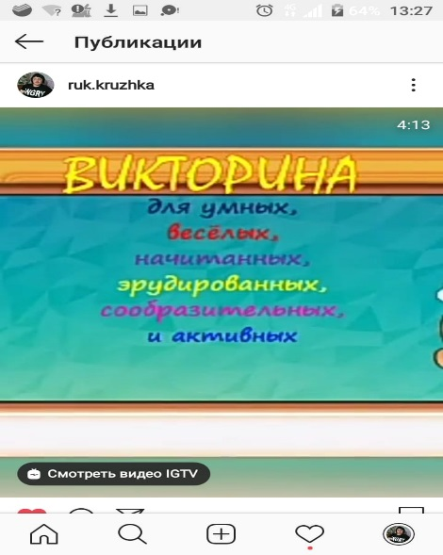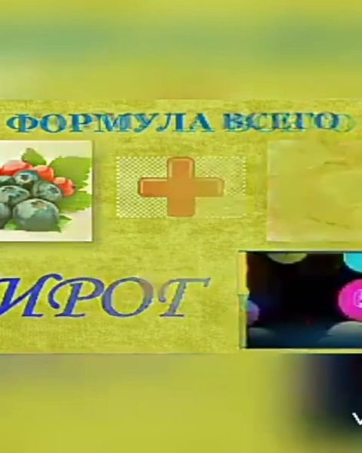

17.10.2020 года состоялась игровая программа - «Осенний лес полон чудес». За неделю до проведения мероприятия сотрудниками клуба был объявлен конкурс поделок из природного материала «Осенняя фантазия». Осень пора щедрая, богатая, на огородах созрели овощи, в лесах грибы и ягоды. В этот день клуб наполнился детским смехом, музыкой, танцами. Ребят встречала ведущая программы, которая рассказала о красивом времени года, ребята дружно отвечали на осенние загадки, участвовали в играх, конкурсах, эстафетах. Закончился праздник торжественным награждением участников творческого конкурса поделок.

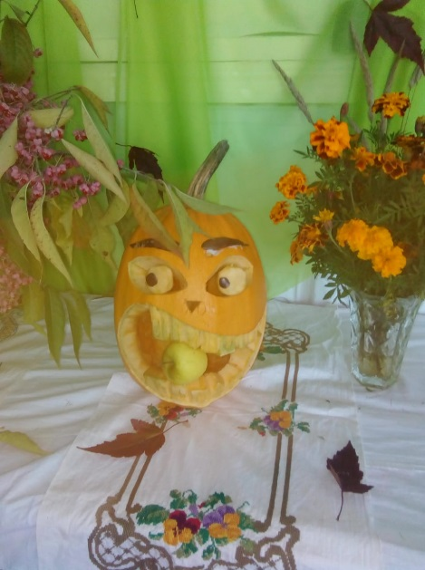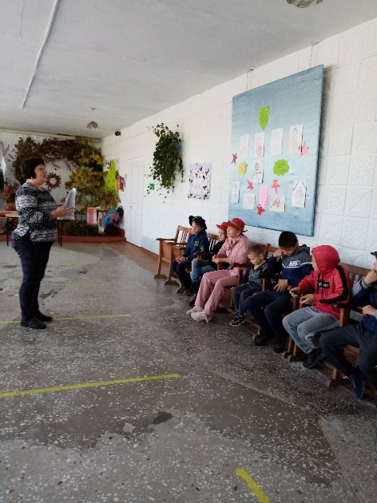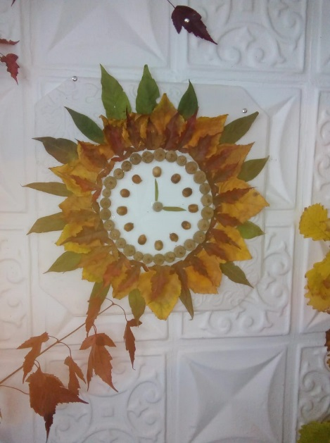

Отчет о проделанной работе клуба с. Лазо

14 октября для детей проведена онлайн - викторина «Наш друг светофор». Ребятам представлена видео-презентация по правилам дорожного движения.

17 октября для детей проведена квест - игра «Пиратские приключения».
Перевоплотясь в настоящих пиратов участникам квест - игры предстояло пройти испытания.
- Дать название своей команде и выбрать предводителя.
- Нарисовать пиратский флаг.
- Испытания:
- «Шевели мозгами», «Переправа», «Переводилки», «Крабики», «Водоносы», «Перетягивание каната».

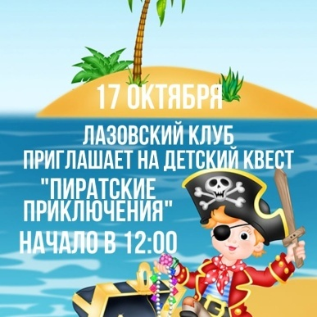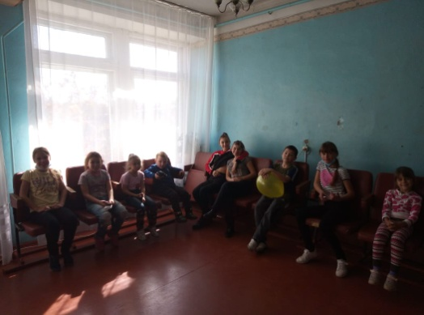

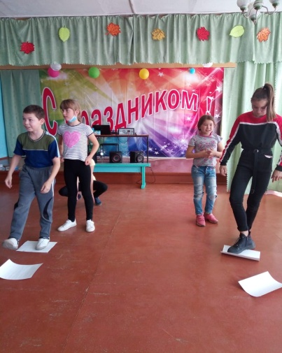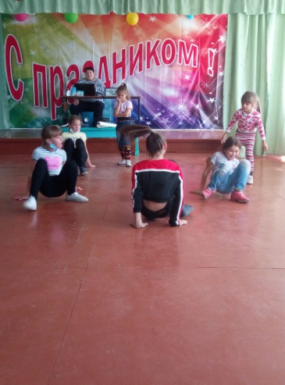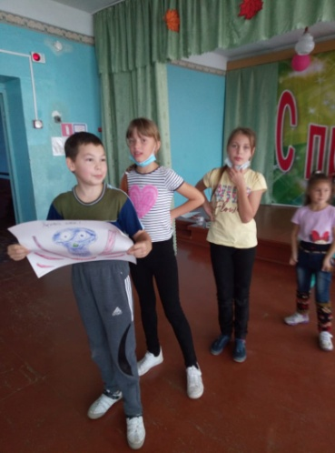
17 октября для молодежи проведена танцевально-развлекательная программа «Молодежный калейдоскоп». В программе прозвучала подборка музыкальных композиций начала и середины 2000 годов.

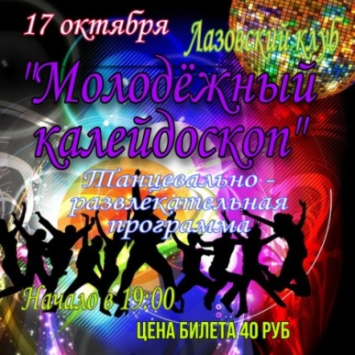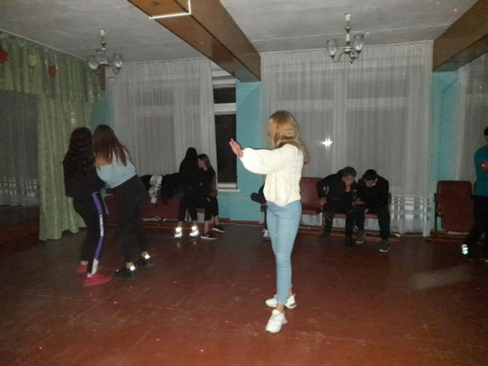

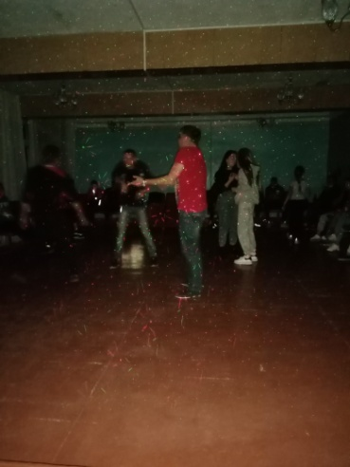

Отчет о проделанной работе Дома культуры имени В. Сибирцева

За неделю в Доме культуры имени В.Сибирцева проведено 5 мероприятий, которые посетило 685 человек и приняло участие 40 человек.
С 12 октября, в фойе Дома культуры украшает выставка детского рисунка ИЗО студии «Малыши карандаши», «Веселый клоун». Это первые штрихи юных дарований. Абсолютно все работы малышей представлены на выставке. Посетители, пришедшие в Дом культуры, могут познакомиться с творчеством юных художников.
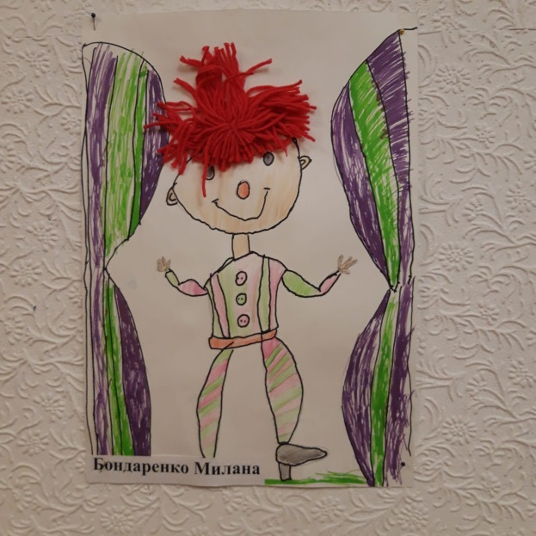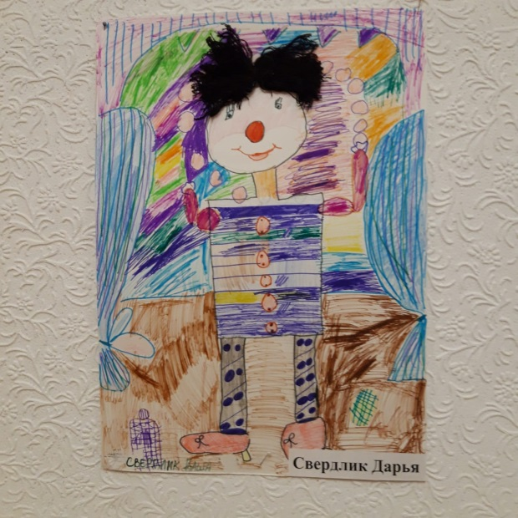

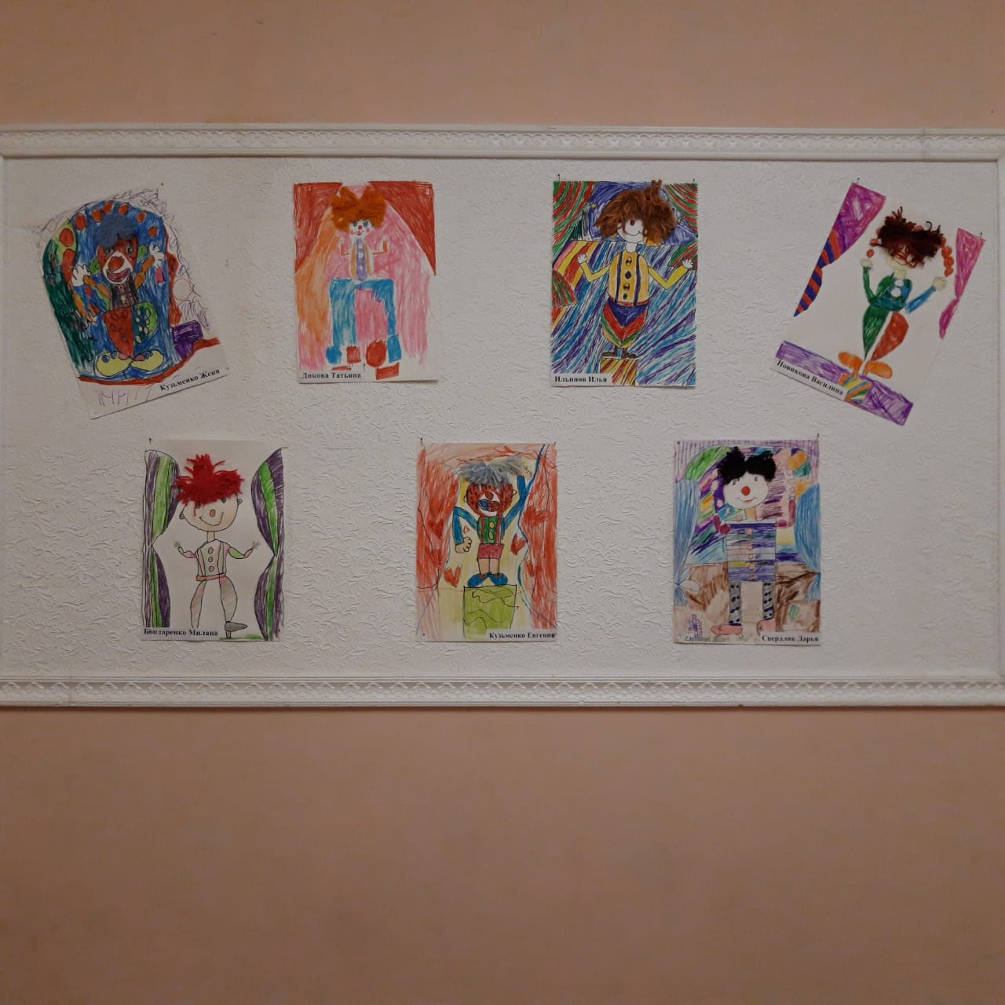
Мастер класс по живописи «Осенняя фантазия» проходит в Доме культуры каждую пятницу, здесь занимаются все те, кто любит рисовать.
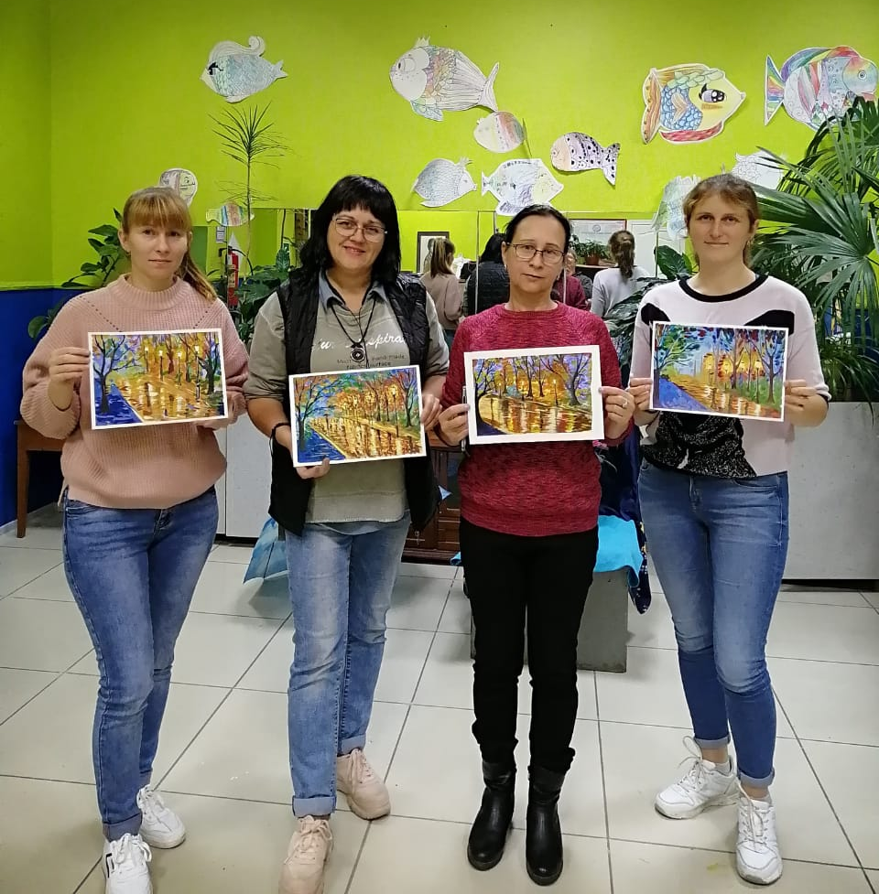

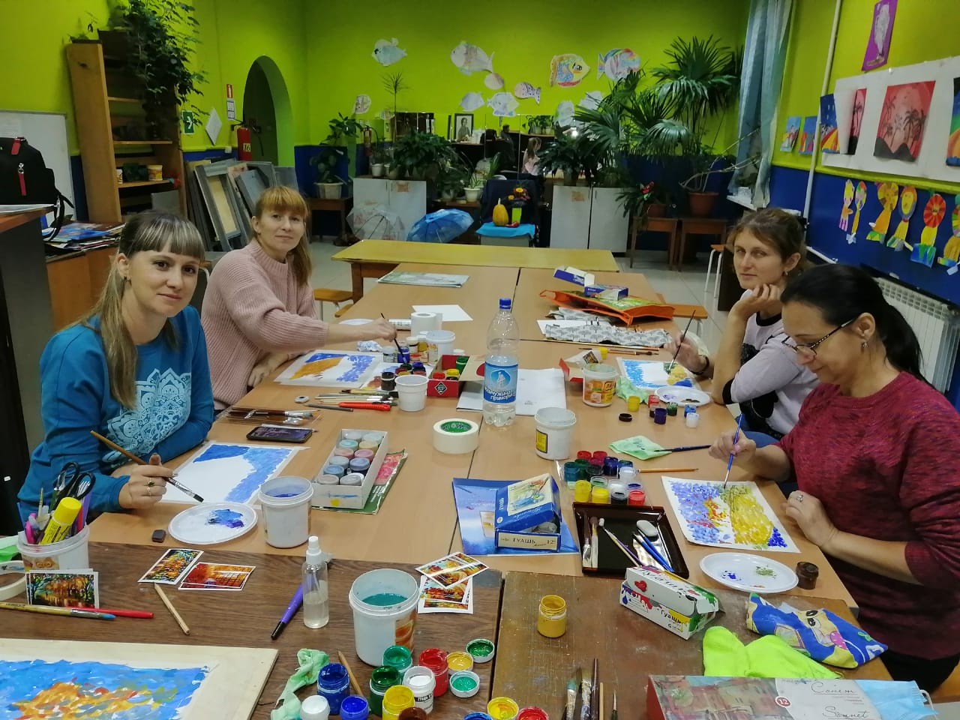

Осенняя выставка «Госпожа Тыква», прошла после проведения мастер - класса по аппликации. Ребята с удовольствием приняли участие в этом мероприятии.

